Звіт Дашковського М. О. з групи МІТ-31

Лабораторна робота №6
СТВОРЕННЯ ЗАСТОСУНКУ РОЗПІЗНАВАННЯ ІМЕНОВАНИХ ОБ’ЄКТІВ ІЗ ЗАСТОСУВАННЯМ AZURE AI LANGUAGE

Хід виконання роботи

Для початку роботи було отримано ключ та ендпоінт Azure AI Language Service і записано їх у змінні середовища.
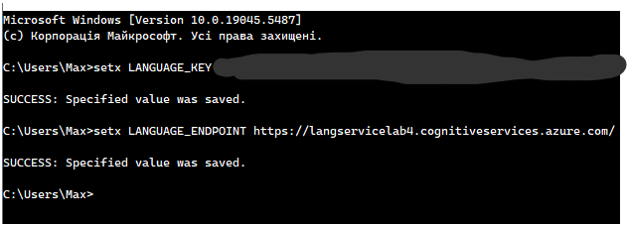
Рисунок 6.1 – Внесення ключа та ендпоінта сервісу у змінні середовища

Далі було створено консольний додаток для розпізнавання іменованих сутностей.
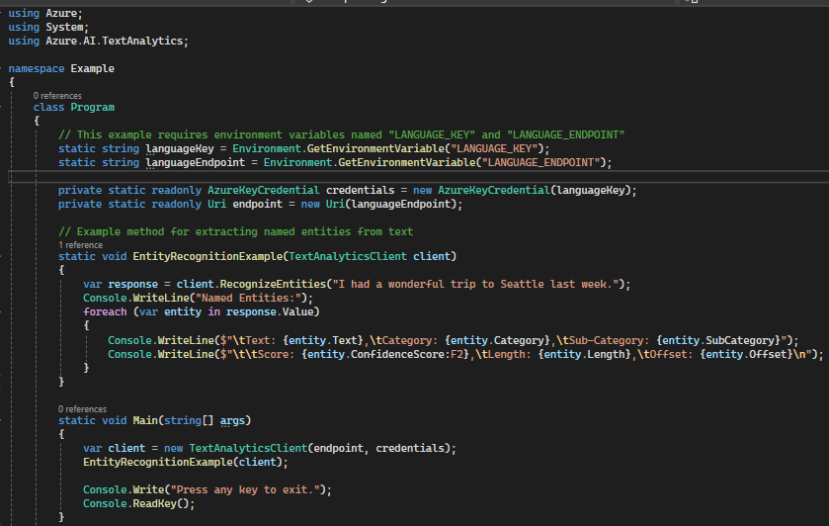
Рисунок 6.2 – Код консольного додатка для розпізнавання іменованих сутностей

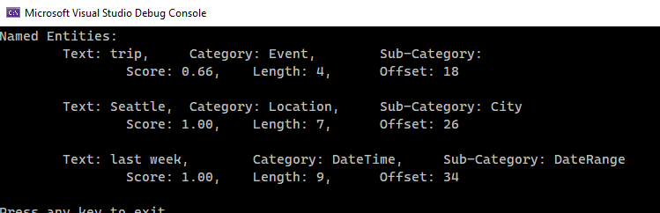Рисунок 6.3 – Результат виконання консольного додатка

Веб-додаток з минулої роботи було допрацьовано. До нього було додано нові сторінки, контролер та моделі для роботи з даними. У веб-додатку було реалізовано просте розпізнавання сутностей з виведенням їх у таблицю та, як творче завдання, було додано розділ сторінки з текстом, що було введено користувачем, але тепер без певних сутностей обраних випадковим чином. Користувач може ввести назви сутностей у текстові поля та подивитися результат правильності виконання завдання.

Код контролера NERController.cs:
using Azure;
using Azure.AI.TextAnalytics;
using Microsoft.AspNetCore.Mvc;
using System.Linq;
using WebApplication1.Models;

namespace WebApplication1.Controllers
{
public class NERController : Controller
{
private readonly ILogger<HomeController> _logger;
static string languageKey = Environment.GetEnvironmentVariable("LANGUAGE_KEY");
static string languageEndpoint = Environment.GetEnvironmentVariable("LANGUAGE_ENDPOINT");

private static readonly AzureKeyCredential credentials = new AzureKeyCredential(languageKey);
private static readonly Uri endpoint = new Uri(languageEndpoint);

[HttpGet]
public IActionResult Index()
{
return View();
}

public Response<CategorizedEntityCollection> RecognizeEntities(string text)
{
var client = new TextAnalyticsClient(endpoint, credentials);
return client.RecognizeEntities(text);
}

public List<EntityModel> GetRandomEntities(CategorizedEntityCollection entities)
{
int amount = (int)(entities.Count * 0.5);
var randEntities = new List<EntityModel>();

var random = new Random();
HashSet<int> indexes = new HashSet<int>();
while (indexes.Count != amount) {
int randomNumber = random.Next(0, entities.Count);
indexes.Add(randomNumber);
}

var orderedIndexes = indexes.OrderByDescending(n => n);

foreach (int i in orderedIndexes)
{
randEntities.Add(new EntityModel(entities[i]));
}

return randEntities;
}

[HttpPost]
public IActionResult Index(string inputText)
{
if (!string.IsNullOrEmpty(inputText))
{
var recognizedEntities = RecognizeEntities(inputText).Value;
var model = new FormModel(inputText, recognizedEntities, GetRandomEntities(recognizedEntities));
return View(model);
}
return View();
}

[HttpPost]
public IActionResult Result(FormModel model)
{
model.answers.Reverse();

int correctAnswerCount = 0;

for (int i = 0; i < model.randomEntities.Count; i++)
{
if (model.randomEntities[i].Text == model.answers[i])
{
correctAnswerCount++;
}
}

ViewBag.CorrectAnswerCount = correctAnswerCount;

return View(model);
}
}
}

Код Моделі EntityModel.cs:
using Azure.AI.TextAnalytics;

namespace WebApplication1.Models
{
public class EntityModel
{
public EntityModel() { }
public string Text { get; set; }
public int Offset { get; set; }
public int Length { get; set; }
public EntityModel(CategorizedEntity entity)
{
Text = entity.Text;
Offset = entity.Offset;
Length = entity.Length;
}
}
}

Код Моделі FormModel.cs:
using Azure;
using Azure.AI.TextAnalytics;

namespace WebApplication1.Models
{
public class FormModel
{
public FormModel() { }
public FormModel(string text, CategorizedEntityCollection recognizedEntities, List<EntityModel> randomEntities, string[] answers = null)
{
this.text = text;
this.recognizedEntities = recognizedEntities;
this.randomEntities = randomEntities;
this.answers = answers;
}
public string text { get; set; }
public CategorizedEntityCollection? recognizedEntities { get; set; }
public List<EntityModel> randomEntities { get; set; }
public string[]? answers { get; set; }
}
}

Код Index.cshtml у Views/NER:
@using System.Text.RegularExpressions
@using Azure.AI.TextAnalytics
@model FormModel
@{
ViewData["Title"] = "Named Entity Recognition";
}

<h1>Text Named Entity Recognition</h1>
@using (Html.BeginForm())
{
<div>
@Html.Label("inputText", "Enter Text:")
@Html.TextArea("inputText", new Dictionary<string, string> { { "class", "form-control" } })
</div>
<div>
<input type="submit" value="Submit" />
</div>
}
<hr />

@if (Model != null)
{
<div>
<h2>Result</h2>
<table class="table">
<tr>
<th><b>Entity</b></th>
<th><b>Category</b></th>
<th><b>Subcategory</b></th>
</tr>
@foreach (var item in Model.recognizedEntities)
{
<tr>
<th>@item.Text</th>
<th>@item.Category</th>
<th>@(item.SubCategory != null ? item.SubCategory : "-")</th>
</tr>
}
</table>
</div>

@using (Html.BeginForm("Result", "NER", FormMethod.Post))
{
string text = Model.text;
int i = 0;
foreach (var item in Model.randomEntities)
{
text = text.Substring(0, item.Offset) + $"<input type = \"text\" name = \"answers[{i}]\"/>" + text.Substring(item.Offset + item.Length);
i++;
}
@Html.Raw(text)
@for (int a=0; a<Model.randomEntities.Count; a++)
{
@Html.HiddenFor(m => m.randomEntities[a].Text);
@Html.HiddenFor(m => m.randomEntities[a].Length);
@Html.HiddenFor(m => m.randomEntities[a].Offset);
}

@Html.HiddenFor(m => m.text);
<input type="submit" value="Submit">
}
}

Код Result.cshtml у Views/NER:
@using Azure.AI.TextAnalytics
@model FormModel
@{
int i = 0;
string text = Model.text;
}

<style>
.right{
color: green
}
.wrong{
text-decoration: line-through;
color: red;
}
</style>

<h2>Result: @ViewBag.CorrectAnswerCount/@Model.randomEntities.Count</h2>

@foreach (var item in Model.randomEntities)
{
text = text.Substring(0, item.Offset) + (item.Text == Model.answers[i] ? $"<span class=\"right\">{Model.answers[i]}</span>" :
$"<span class=\"wrong\">{Model.answers[i]}</span> <span class=\"right\">{item.Text}</span>") + text.Substring(item.Offset + item.Length);
i++;
}
@Html.Raw(text)

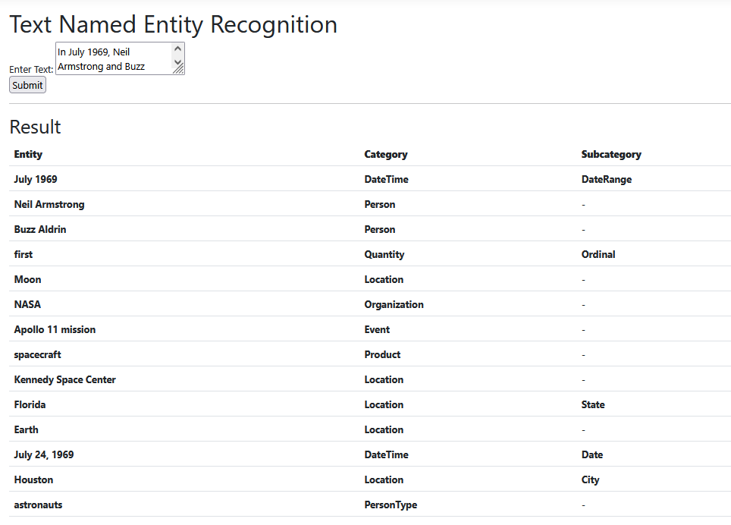
Рисунок 6.4 – Сторінка Named Entity Recognition

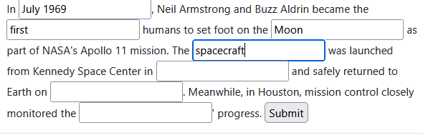
Рисунок 6.5 – Творче завдання

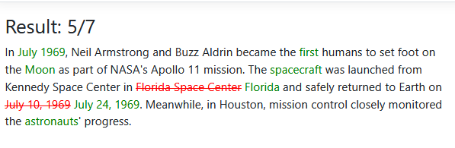
Рисунок 6.6 – Сторінка результату

Висновок: У цій лабораторній роботі було розглянуто процес створення консольного додатка та веб-додатка з використанням Named Entity Recognition у Azure AI Language Service. Невідповідностей визначення сутностей та їх категорій під час роботи не було виявлено, отже сервіс є доволі точним.

